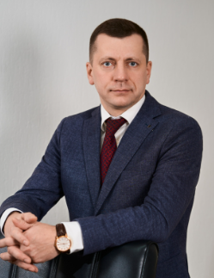
Ректор Тюменского государственного медицинского университета, доктор медицинских наук, доцент – Иван Михайлович Петров
Родился 16 сентября 1979 года в Голышмановском районе Тюменской области.
В 2002 году с отличием окончил Тюменскую государственную медицинскую академию по специальности «Лечебное дело», в 2004 году клиническую ординатуру на кафедре госпитальной терапии Тюменской государственной медицинской академии.
С сентября 2005 года – ассистент кафедры госпитальной терапии с курсами кардиологии и эндокринологии Тюменской государственной медицинской академии.
В 2006 году защитил кандидатскую диссертацию на тему «Взаимосвязь гормонально-иммунологического статуса и особенностей течения ОРВИ у пациентов с ожирением» по специальностям «Внутренние болезни» и «Инфекционные болезни».
В феврале 2014 года назначен начальником научного отдела и аспирантуры Тюменской государственной медицинской академии.
С сентября 2014 года – доцент кафедры госпитальной терапии с курсами кардиологии и эндокринологии Тюменской государственной медицинской академии.
С сентября 2014 года по октябрь 2016 года – Начальник управления научных исследований и инноваций Тюменского государственной медицинской академии.
В 2015 году защитил диссертацию на соискание ученой степени доктора наук по теме «Эффективность интервенционных профилактических программ в лечении метаболического синдрома у жителей Крайнего Севера»» по специальности «Внутренние болезни». В 2017 году присвоено Ученое звание доцента по специальности «Внутренние болезни».
С октября 2016 года по июль 2022 года – проректор по научно-исследовательской работе и инновационной политике Тюменского государственного медицинского университета.
С октября 2017 года – профессор кафедры госпитальной терапии с курсами эндокринологии и клинической фармакологии Тюменского государственного медицинского университета.
С сентября 2019 года – заведующий кафедрой медицинской информатики и биологической физики Тюменского государственного медицинского университета.
С марта 2021 года по август 2022 года – исполняющий обязанности ректора Тюменского государственного медицинского университета.
С августа 2022 года – ректор Тюменского государственного медицинского университета.
Главный внештатный специалист по медицинскому и фармацевтическому образованию в Тюменской области
Главный редактор научных журналов «Медицинская наука и образование Урала» (включён в перечень ВАК) и «Университетская медицина Урала»
Имеет более 200 научных трудов.

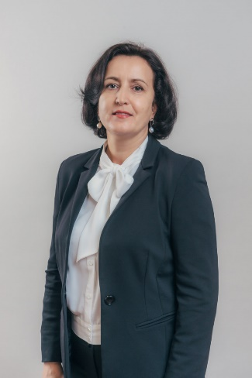
Проректор по учебно-методической работе , доктор медицинских наук, профессор – Татьяна Николаевна Василькова

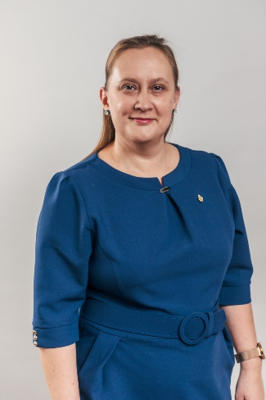
Проректор по молодежной политике и региональному развитию, доктор медицинских наук, доцент – Светлана Владимировна Соловьева


Проректор по научно-исследовательской работе и инновационной политике, доктор медицинских наук, профессор – Храмова Елена Борисовна

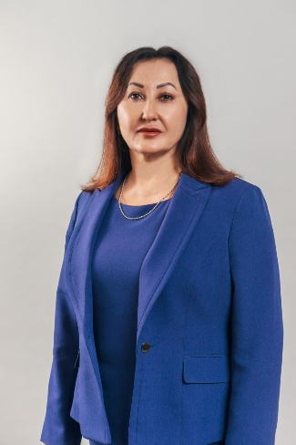
Проректор по экономике и финансам – Лена Ахтямовна Сунгатуллина


Советник при ректорате, кандидат медицинских наук – Игорь Федорович Шоломов

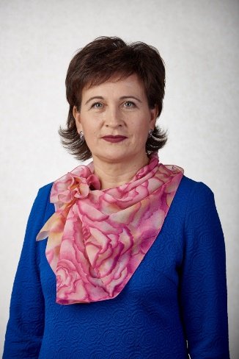
Ученый секретарь ученого совета университета, кандидат медицинских наук – Светлана Владимировна Платицына

Главный бухгалтер – Максимова Надежда Борисовна

